Patrón State aplicado en el proyecto:
El patrón Chain of Responsibility se implementó para gestionar de forma secuencial las validaciones necesarias antes de crear una solicitud de servicio. Cada validación se encapsula en un manejador independiente que decide si procesa la solicitud o la delega al siguiente elemento de la cadena. Esto permite agregar, eliminar o modificar reglas de negocio sin afectar el resto del flujo de validación, mejorando la flexibilidad y mantenibilidad del sistema.
backend/app/chain/handler.py
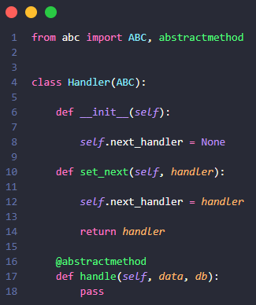

backend/app/chain/validar_pasajero.py
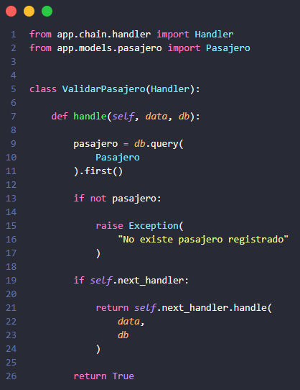
backend/app/chain/validar_distancia.py
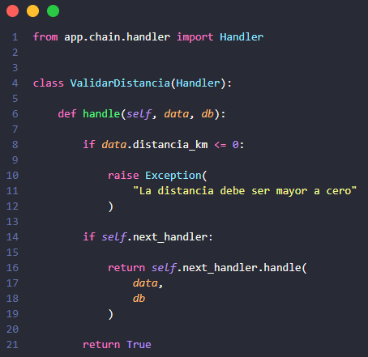
backend/app/chain/validar_oferta.py
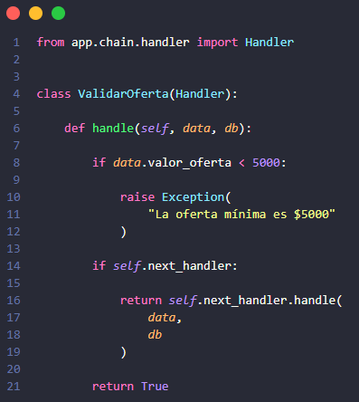
backend/app/chain/validar_conductor.py
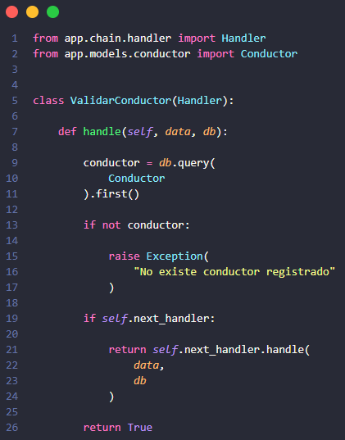

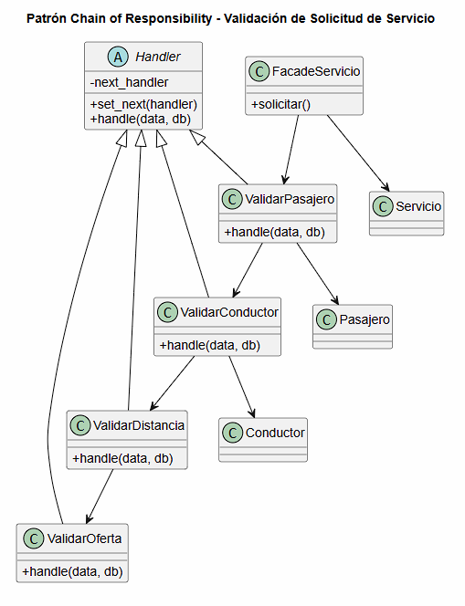

Prueba de Chain of Responsibility:

